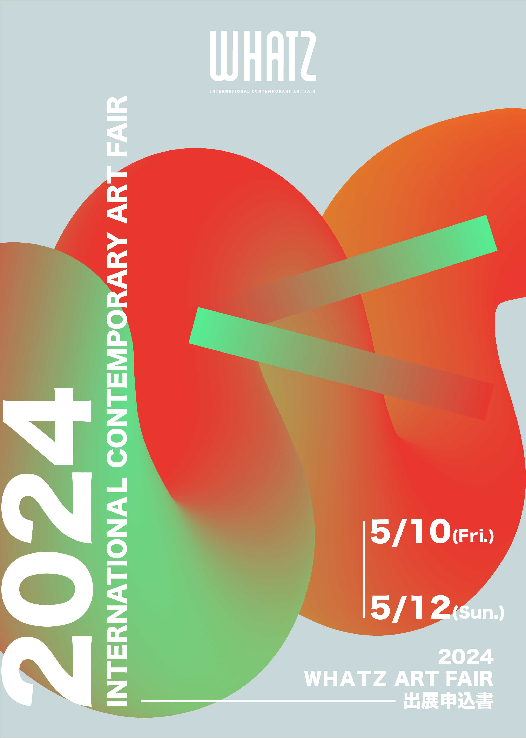

WHATZは台湾を中心にした国際的な芸術交流プラットフォームであり、世界各地から最も有望な芸術作品を集め、芸術愛好家に快適な空間を提供し、ギャラリーやアーティスト、コレクター同士が交流する機会を創造します。

スケジュール
2023年11月30日 | 契約を締結し、全額支払いが完了した場合には、通常料金から20%の割引が適用されます。
2023年12月31日 | 契約を締結し、全額支払いが完了した場合には、通常料金から10%の割引が適用されます。
2024年1月31日 | 申込締切日、展示費用の支払締切日
2024年5月10-12日 | 展覧期間
※審査手続きは申請順に順次処理いたします。

開催場所
シェラトングランド台北ホテル
（台北喜來登大飯店）
台北No 12, Sec 1, Zhongxiao East Road, Zhongzheng District台湾
（台灣台北市中正區忠孝東路一段12號）

申込方法
必要な書類を「藝術家名稱(畫廊名稱)＿申請2024 WHATZ」という件名で、「info@whatz.info」にメールしてください。

口座情報
Beneficiary Name | WHATZ ART CO., LTD | Account Number | 0956-441-169775
Bank | E.SUN Commercial Bank, Ltd | Swift Code | ESUNTWTP
Branch | Taipei Branch | Address | No. 68 Sec. 3, Nanjing E. Rd., Zhongshan Dist.  Taipei City 104503 , Taiwan

申込書 2024 WHATZ

展示室のご希望
下記フォームに1から3の番号を記入して希望を示してください（1 = 最も希望する部屋、3 = 最も希望しない部屋）。部屋の割り当ては先着順です。

展示ブース | A | B | C | D  King Room | D  Twin Room
ルームの大きさ | 66m² | 50m² | 40m² | 32-35m² | 32-35m²
料金 | USD 6,785  + 5% Business Tax  =USD 7124.25 | USD 5,320  + 5% Business Tax  =USD 5,586 | USD 4,220  + 5% Business Tax  =USD 4,431 | USD 3,485  + 5% Business Tax  =USD 3,659.25
ブースの希望順
※審査手続きは申請順に順次処理いたします。

連絡先情報（英語）
氏名
メールアドレス
電話番号
LINE ID
住所
国名
1名のアーティストに対して作品2点を提供してください。

アーティスト氏名 （ギャラリー名）
アーティスト-1 | 氏名
作品1 | 作品名
作品画像 | 年表
 | サイズ
 | 素材
作品2 | 氏名
作品画像 | 作品名
 | 年表
 | サイズ

アーティスト-2 | 氏名
作品1 | 作品名
作品画像 | 年表
 | サイズ
 | 素材
作品2 | 氏名
作品画像 | 作品名
 | 年表
 | サイズ
※ フォームが足りない場合、ご自由に追加してください。
※ 作品の高解像度画像ファイル（300dpi、JPGファイル）は申請書と一緒に主催者に送付してください。

注意事項/その他のインフォメイション

- 申込書（本書類）ご記入完了後、その他のデータ（アーティストの作品画像各2点）と合わせてWHATZのメールアドレス：info@whatz.infoに送付してください。「藝術家名稱(畫廊名稱)＿申請2024 WHATZ」という件名にて、お願いします。
- いかなる場合にも、WHATZは出展に対して審査及び拒否の権利を持ちます。申し込む方はそれを理解して同意します。
- WHATZが申込書を受領してから、内容を確認した上返信します。もし営業日5日間内に返信がない場合、info@whatz.infoにお問い合わせをください。
- WHATZはご希望の展示ルーム、階層等を確保できかねますので、ご了承ください。WHATZは突発状況によって、実際のスペース状況によって展覧会現場の企画、調整などの権利を持ちます。
- A. 申込者は展覧会の出展確認書を受領できましたら、2024年1月31日までに全額の展示費用の支払手続を完了してください。WHATZは保証金の入金を確認できた上、申請の内容が成立し、出展の資格を確保します。
B. 支払日は送金依頼日(手続を行う日) の日付を基準にします。入金確認後、WHATZはレシートを発行して、展覧会の当日に出展者にお渡しします。
C. 抵抗できない自然災害の影響で展覧会は予定通りに開催できなかった場合、全額返金の申請、或いは資格を確保して次回の展示会に利用する変更申請は可能です。（但し、新型コロナウイルスの影響による政府の政策等の変更などは対象外となりますので、ご注意ください。）
- お申し込みの際に提出された資料は全部返還しませんので、ご了承ください。コピーを保有してください。不備な書類は申請失敗になる可能性があります。なお、WHATZは申込書に記載がある必要な書類以外の資料を受け取りませんので、ご注意ください。
- 出展者は意匠権侵害のない事を保証します。違反がある場合、出展者は全責任を持って、違反によるWHATZの損害賠償を履行する事を保証します。
- 出展者は、WHATZが展覧会場を提供する事だけで、作品の防犯・盗難対策や作品の安全確保（虫食い、人為的破壊、水濡れ、火事による損害等も対象です）に関する責任のない事を理解し、同意します。
- 出展者は、WHATZが事前に出展者の許可を申請しなくても、展覧会宣伝の目的で、申込書の内容を無料で利用する権利を持つ事を同意します。
- 申し込みをしたい方は本申込書を持ち帰って7日間確認できます。申込者は、WHATZが出展の契約条件について詳細に説明した事を了承し、同意します。申込者は本書類の内容を全部確認して理解できた上を同意します。
ステートメント

本人は必要な書類を全部用意して確認完了した。WHATZの展示規範と関連する規制を読み、それに従うことに同意し、紛争解決の方法として仲裁に同意する。
申込者ご署名

